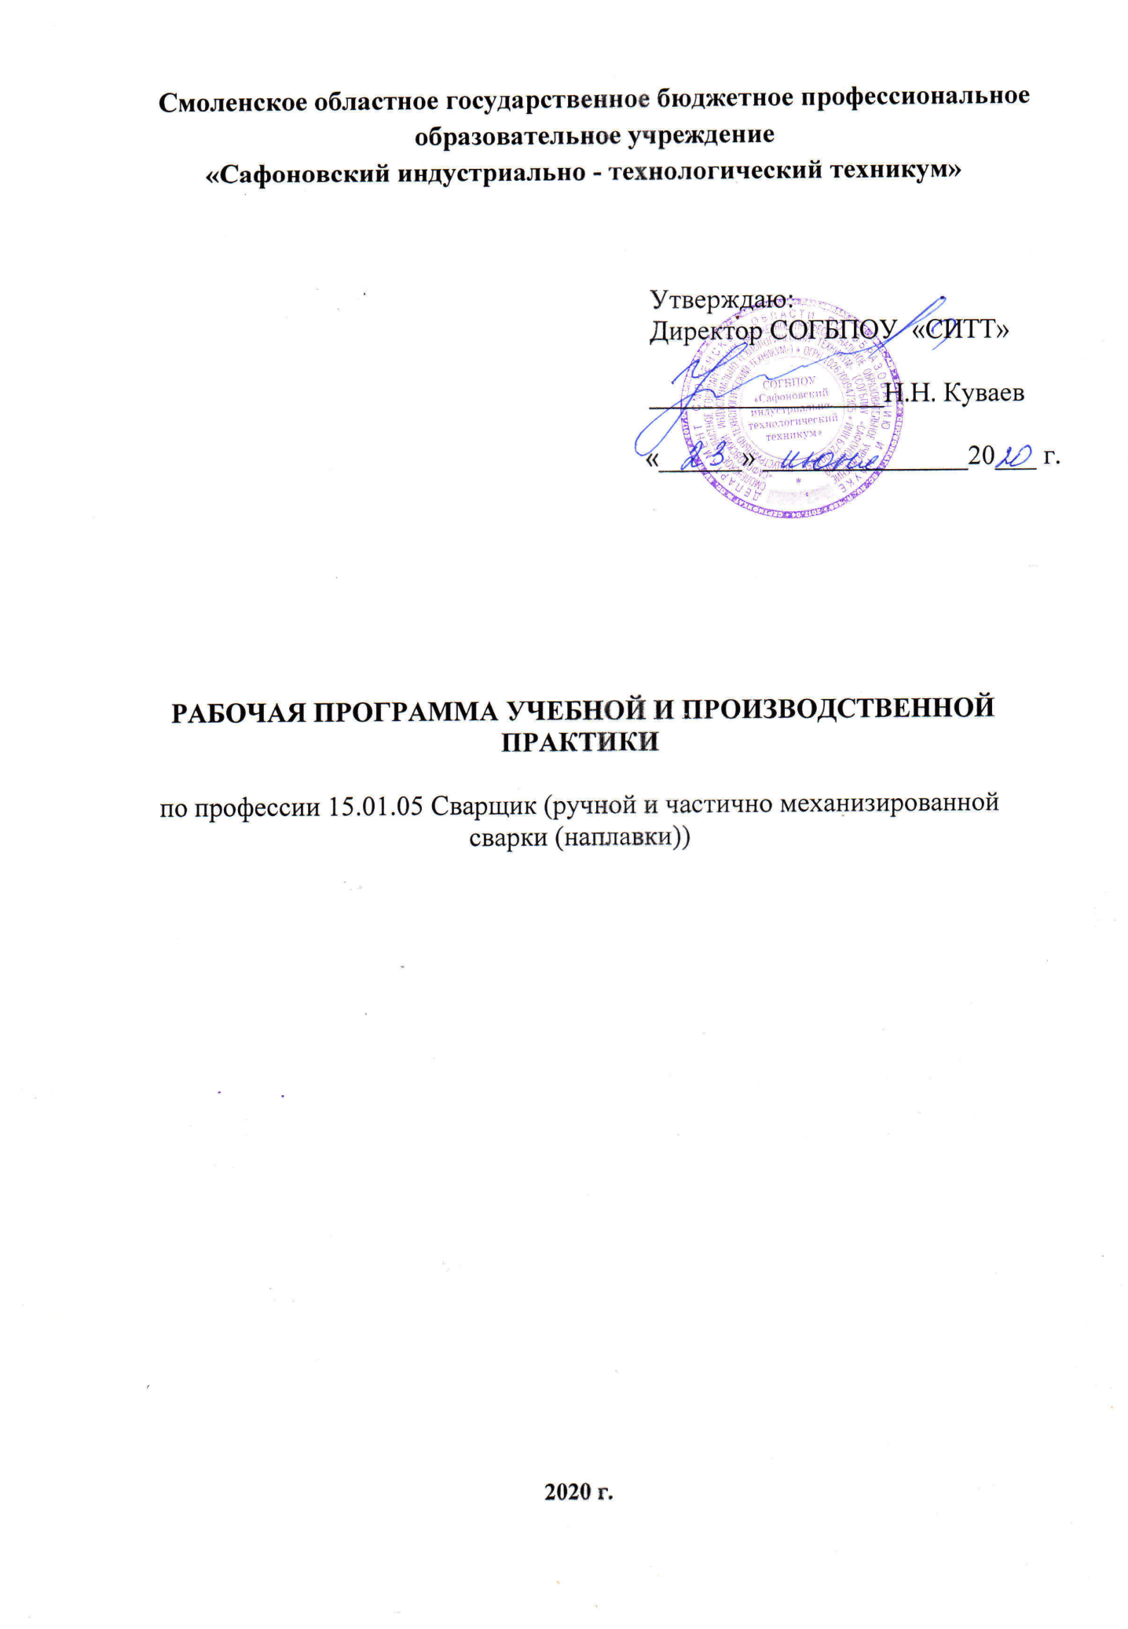

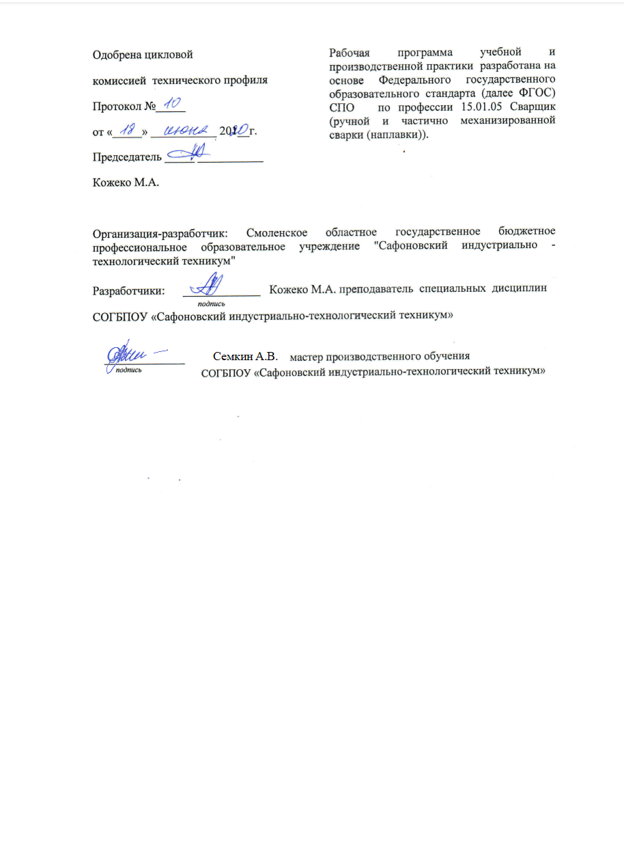

Содержание

1 | Паспорт программы учебной и производственной практик | стр. 4 - 7
2 | Учебная и производственная практики по профессиональным модулям | стр. 8- 12
3 | Материально-техническое обеспечение учебной и производственной практик | стр. 13

вапр

I. ПАСПОРТ ПРОГРАММЫ
УЧЕБНОЙ И ПРОИЗВОДСТВЕННОЙ ПРАКТИКИ
1. Область применения программы.
Программа учебной и производственной практики является частью основной профессиональной образовательной программы в соответствии с ФГОС СПО по профессии 15.01.05 Сварщик (ручной и частично механизированной сварки (наплавки)) (базовой подготовки).
и основных видов профессиональной деятельности (ВПД):
- Проведение подготовительных, сборочных операций перед сваркой, зачистка и контроль сварных швов после сварки;
- Ручная дуговая сварка (наплавка, резка) плавящимся покрытым электродом;
- Ручная дуговая сварка (наплавка) неплавящимся электродом в защитном газе;
- Частично механизированная сварка (наплавка) плавлением.

2. Цели учебной практики:
- формирование у обучающихся первичных практических умений/опыта деятельности в рамках профессиональных модулей ОПОП СПО.

Цели производственной практики:
- формирование у обучающихся профессиональных компетенций в условиях реального производства.

3. Требования к результатам учебной и производственной практик.
В результате прохождения учебной и производственной практик по ВПД обучающийся должен освоить:
 | ВПД | Профессиональные компетенции
1 | Проведение подготовительных, сборочных операций перед сваркой, зачистка и контроль сварных швов после сварки. | ПК 1.1. Читать чертежи средней сложности и сложных сварных металлоконструкций.  ПК 1.2. Использовать конструкторскую, нормативно-техническую и производственно-технологическую документацию по сварке.  ПК 1.3. Проверять оснащенность, работоспособность, исправность и осуществлять настройку оборудования поста для различных способов сварки.  ПК 1.4. Подготавливать и проверять сварочные материалы для различных способов сварки.  ПК 1.5. Выполнять сборку и подготовку элементов конструкции под сварку.  ПК 1.6. Проводить контроль подготовки и сборки элементов конструкции под сварку.  ПК 1.7. Выполнять предварительный, сопутствующий (межслойный) подогрева металла.  ПК 1.8. Зачищать и удалять поверхностные дефекты сварных швов после сварки.  ПК 1.9. Проводить контроль сварных соединений на соответствие геометрическим размерам, требуемым конструкторской и производственно-технологической документации по сварке.
2 | Ручная дуговая сварка (наплавка, резка) плавящимся покрытым электродом. | ПК 2.1. Выполнять ручную дуговую сварку различных деталей из углеродистых и конструкционных сталей во всех пространственных положениях сварного шва.  ПК 2.2. Выполнять ручную дуговую сварку различных деталей из цветных металлов и сплавов во всех пространственных положениях сварного шва.  ПК 2.3. Выполнять ручную дуговую наплавку покрытыми электродами различных деталей.  ПК 2.4. Выполнять дуговую резку различных деталей.
3 | Ручная дуговая сварка (наплавка) неплавящимся электродом в защитном газе. | ПК 3.1. Выполнять ручную дуговую сварку (наплавку) неплавящимся электродом в защитном газе различных деталей из углеродистых и конструкционных сталей во всех пространственных положениях сварного шва.  ПК 3.2. Выполнять ручную дуговую сварку (наплавку) неплавящимся электродом в защитном газе различных деталей из цветных металлов и сплавов во всех пространственных положениях сварного шва.  ПК 3.3. Выполнять ручную дуговую наплавку неплавящимся электродом в защитном газе различных деталей.
4. | Частично механизированная сварка (наплавка) плавлением различных деталей. | ПК 4.1. Выполнять частично механизированную сварку плавлением различных деталей из углеродистых и конструкционных сталей во всех пространственных положениях сварного шва.  ПК 4.2. Выполнять частично механизированную сварку плавлением различных деталей и конструкций из цветных металлов и сплавов во всех пространственных положениях сварного шва.  ПК 4.3. Выполнять частично механизированную наплавку различных деталей.

4. Формы контроля:
учебная практика – дифференцированный зачет;
производственная практика - дифференцированный зачет.

5. Количество часов на освоение программы учебной и производственной практик.  Всего 1512 часа, в том числе:  Профессиональные модули | Всего часов | 1 курс |  | 2 курс |  | 3 курс
 | Всего часов | 1 сем | 2 сем | 1 сем | 2 сем | 1 сем | 2 сем
ПМ.01«Подготовительно-сварочные работы и контроль качества сварных швов после сварки»

УП | 36 |  | 36
ПП | 36 |  | 36
ПМ.02 «Ручная дуговая сварка (наплавка, резка) плавящимся покрытым электродом»

УП | 324 |  |  | 108 | 108 | 108
ПП | 324 |  |  |  | 144 | 180
ПМ.03 «Ручная дуговая сварка (наплавка) неплавящимся электродом в защитном газе»

УП | 108 |  |  |  |  | 36 | 72
ПП | 144 |  |  |  |  |  | 144
ПМ.04 «Частично механизированная сварка (наплавка) плавлением»
УП | 108 |  |  |  |  |  | 108
ПП | 324 |  |  |  |  |  | 324
ИТОГО: | 1404

II. УЧЕБНАЯ И ПРОИЗВОДСТВЕННАЯ ПРАКТИКИ ПО ПРОФЕССИОНАЛЬНЫМ МОДУЛЯМ

ПМ.01 «Подготовительно-сварочные работы и контроль качества сварных швов после сварки»

1. Результаты освоения программы учебной и производственной практик.
Результатом освоения программы учебной и производственной практики являются сформированные профессиональные компетенции:

Код | Наименование профессиональной компетенции
ПК 1.1. | Читать чертежи средней сложности и сложных сварных металлоконструкций.
ПК 1.2. | Использовать конструкторскую, нормативно-техническую и производственно-технологическую документацию по сварке.
ПК 1.3. | Проверять оснащенность, работоспособность, исправность и осуществлять настройку оборудования поста для различных способов сварки.
ПК 1.4. | Подготавливать и проверять сварочные материалы для различных способов сварки.
ПК 1.5. | Выполнять сборку и подготовку элементов конструкции под сварку.
ПК 1.6. | Проводить контроль подготовки и сборки элементов конструкции под сварку.
ПК 1.7. | Выполнять предварительный, сопутствующий (межслойный) подогрева металла.
ПК 1.8. | Зачищать и удалять поверхностные дефекты сварных швов после сварки.
ПК 1.9. | Проводить контроль сварных соединений на соответствие геометрическим размерам, требуемым конструкторской и производственно-технологической документации по сварке.

ПМ.02 «Ручная дуговая сварка (наплавка, резка) плавящимся покрытым электродом»

1. Результаты освоения программы учебной и производственной практик.
Результатом освоения программы учебной и производственной практики являются сформированные профессиональные компетенции:
Код | Наименование профессиональной компетенции
ПК 2.1. | Выполнять ручную дуговую сварку различных деталей из углеродистых и конструкционных сталей во всех пространственных положениях сварного шва.
ПК 2.2. | Выполнять ручную дуговую сварку различных деталей из цветных металлов и сплавов во всех пространственных положениях сварного шва.
ПК 2.3. | Выполнять ручную дуговую наплавку покрытыми электродами различных деталей.
ПК 2.4. | Выполнять дуговую резку различных деталей.

ПМ.03 Ручная дуговая сварка (наплавка) неплавящимся электродом в защитном газе.

1. Результаты освоения программы учебной и производственной практик.
Результатом освоения программы учебной и производственной практики являются сформированные профессиональные компетенции:
Код | Наименование профессиональной компетенции
ПК 3.1. | Выполнять ручную дуговую сварку (наплавку) неплавящимся электродом в защитном газе различных деталей из углеродистых и конструкционных сталей во всех пространственных положениях сварного шва.
ПК 3.2. | Выполнять ручную дуговую сварку (наплавку) неплавящимся электродом в защитном газе различных деталей из цветных металлов и сплавов во всех пространственных положениях сварного шва.
ПК 3.3. | Выполнять ручную дуговую наплавку неплавящимся электродом в защитном газе различных деталей.

ПМ.04 Частично механизированная сварка (наплавка) плавлением.
1. Результаты освоения программы учебной и производственной практик.
Результатом освоения программы учебной и производственной практики являются сформированные профессиональные компетенции:

Код | Наименование профессиональной компетенции
ПК 4.1. | Выполнять частично механизированную сварку плавлением различных деталей из углеродистых и конструкционных сталей во всех пространственных положениях сварного шва.
ПК 4.2. | Выполнять частично механизированную сварку плавлением различных деталей и конструкций из цветных металлов и сплавов во всех пространственных положениях сварного шва.
ПК 4.3. | Выполнять частично механизированную наплавку различных деталей.

2. Содержание учебной и производственной практик
код ПК | Наименование ПК | Учебная практика |  |  | Производственная практика
 |  | Виды работ, обеспечивающих формирование ПК | Объем часов | Уровень освоения | Виды работ, обеспечивающих формирование ПК | Объем часов | Уровень освоения
1 | 2 | 3 | 4 | 5 | 6 | 7 | 8
ПМ.01 «Подготовительно-сварочные работы и контроль качества сварных швов после сварки»
ПК 1.1.  ПК 1.2.  ПК 1.3.  ПК 1.4.  ПК 1.5.  ПК 1.6.  ПК 1.7.  ПК 1.8.  ПК 1.9. | Читать чертежи средней сложности и сложных сварных металлоконструкций.  Использовать конструкторскую, нормативно-техническую и производственно-технологическую документацию по сварке.  Проверять оснащенность, работоспособность, исправность и осуществлять настройку оборудования поста для различных способов сварки.  Подготавливать и проверять сварочные материалы для различных способов сварки.  Выполнять сборку и подготовку элементов конструкции под сварку.  Проводить контроль подготовки и сборки элементов конструкции под сварку.  Выполнять предварительный, сопутствующий (межслойный) подогрева металла.  Зачищать и удалять поверхностные дефекты сварных швов после сварки.  Проводить контроль сварных соединений на соответствие геометрическим размерам, требуемым конструкторской и производственно-технологической документации по сварке. | использование ручного и механизированного инструмента зачистки сварных швов и удаления поверхностных дефектов после сварки; | 12 | 2 | выполнение типовых слесарных операций, применяемых при подготовке деталей перед сваркой; | 18 | 3
 |  | проверка работоспособности и исправности оборудования поста для сварки; | 6 | 2 | выполнение сборки элементов конструкции (изделий, узлов, деталей) под сварку с применением сборочных приспособлений; | 6 | 3
 |  | использование ручного и механизированного инструмента для подготовки элементов конструкции (изделий, узлов, деталей) под сварку; | 12 | 2 | выполнение сборки элементов конструкции (изделий, узлов, деталей) под сварку на прихватках; | 12 | 3
 |  | выполнение предварительного, сопутствующего (межслойного) подогрева металла в соответствии с требованиями производственно-технологической документации по сварке; | 6 | 2 | эксплуатация оборудования для сварки; | 6 | 3
 |  | применение сборочных приспособлений для сборки элементов конструкции (изделий, узлов, деталей) под сварку; | 12 | 2 | выполнение предварительного, сопутствующего (межслойного) подогрева свариваемых кромок; | 12 | 3
 |  | подготовка сварочных материалов к сварке; | 6 | 2 | выполнение зачистки швов после сварки; | 6 | 3
 |  | зачистка швов после сварки; | 6
 |  | использование производственно-технологической и нормативной документацией для выполнения трудовых функций; | 12 | 2 | выполнение зачистки швов после сварки; | 6 | 3
 |  |  |  |  | использования измерительного инструмента для контроля геометрических размеров сварного шва; | 12 | 3
 |  |  |  |  | определение причин дефектов сварочных швов и соединений; | 12 | 3
 |  |  |  |  | предупреждение и устранение различных видов дефектов в сварных швах; | 24 | 3
ПМ.02 «Ручная дуговая сварка (наплавка, резка) плавящимся покрытым электродом»
ПК 2.1  ПК 2.2  ПК 2.3  ПК 2.4 | Выполнять ручную дуговую сварку различных деталей из углеродистых и конструкционных сталей во всех пространственных положениях сварного шва.  Выполнять ручную дуговую сварку различных деталей из цветных металлов и сплавов во всех пространственных положениях сварного шва.  Выполнять ручную дуговую наплавку покрытыми электродами различных деталей.  Выполнять дуговую резку различных деталей. | проверка работоспособности и исправности сварочного оборудования для ручной дуговой сварки (наплавки, резки) плавящимся покрытым электродом; | 24 | 2 | проверка оснащенности сварочного поста ручной дуговой сварки (наплавки, резки) плавящимся покрытым электродом; | 12 | 3
 |  |  |  |  | проверка работоспособности и исправности оборудования поста ручной дуговой сварки (наплавки, резки) плавящимся покрытым электродом; | 24 | 3
 |  |  |  |  | проверка наличия заземления сварочного поста ручной дуговой сварки (наплавки, резки) плавящимся покрытым электродом; | 24 | 3
 |  |  |  |  | подготовка и проверка сварочных материалов для ручной дуговой сварки (наплавки, резки) плавящимся покрытым электродом; | 24 | 3
 |  |  |  |  | настройка оборудования ручной дуговой сварки (наплавки, резки) плавящимся покрытым электродом для выполнения сварки; | 24 | 3
ПК 2.1  ПК 2.2  ПК 2.3  ПК 2.4 |  | настройка сварочного оборудования для ручной дуговой сварки (наплавки, резки) плавящимся покрытым электродом; | 24 | 2 | выполнение ручной дуговой сварки (наплавки, резки) плавящимся покрытым электродом различных деталей и конструкций; | 90 | 3
 |  |  |  |  | выполнение дуговой резки | 90 | 3
ПК 2.1  ПК 2.2  ПК 2.3  ПК 2.4 |  | выполнение сварки различных деталей и конструкций во всех пространственных положениях сварного шва; | 120 | 2 | выполнение дуговой резки | 90 | 3
ПК 2.1  ПК 2.2  ПК 2.3  ПК 2.4 |  | владение техникой дуговой резки металла; | 120 | 2 | выполнение дуговой резки | 90 | 3
ПМ.03 Ручная дуговая сварка (наплавка) неплавящимся электродом в защитном газе.
ПК 3.1.  ПК 3.2.  ПК 3.3. | Выполнять ручную дуговую сварку (наплавку) неплавящимся электродом в защитном газе различных деталей из углеродистых и конструкционных сталей во всех пространственных положениях сварного шва.  Выполнять ручную дуговую сварку (наплавку) неплавящимся электродом в защитном газе различных деталей из цветных металлов и сплавов во всех пространственных положениях сварного шва.  Выполнять ручную дуговую наплавку неплавящимся электродом в защитном газе различных деталей. | проверка работоспособности и исправности оборудования для ручной дуговой сварки (наплавки) неплавящимся электродом в защитном газе; | 6 | 2 | проверка оснащенности сварочного поста ручной дуговой сварки (наплавки) неплавящимся электродом в защитном газе; | 12 | 3
ПК 3.1.  ПК 3.2.  ПК 3.3. |  | настройка сварочного оборудования для ручной дуговой сварки (наплавки) неплавящимся электродом в защитном газе; | 12 | 2 | проверка работоспособности и исправности оборудования поста ручной дуговой сварки (наплавки) неплавящимся электродом в защитном газе; | 12 | 3
ПК 3.1.  ПК 3.2.  ПК 3.3. |  | выполнение ручной дуговой сваркой (наплавкой) неплавящимся электродом в защитном газе различных деталей и конструкций во всех пространственных положениях сварного шва; | 54 | 2 | проверка наличия заземления сварочного поста ручной дуговой сварки (наплавки) неплавящимся электродом в защитном газе; | 12 | 3
 |  |  |  |  | подготовка и проверка сварочных материалов для ручной дуговой сварки (наплавки) неплавящимся электродом в защитном газе; | 18 | 3
 |  |  |  |  | настройка оборудования ручной дуговой сварки (наплавки) неплавящимся электродом в защитном газе для выполнения сварки; | 18 | 3
 |  |  |  |  | выполнение ручной дуговой сварки (наплавки) неплавящимся электродом в защитном газе различных деталей и конструкций; | 72 | 3
ПМ.04 Частично механизированная сварка (наплавка) плавлением.

ПК 4.1. | Выполнять частично механизированную сварку плавлением различных деталей из углеродистых и конструкционных сталей во всех пространственных положениях сварного шва. | проверка работоспособность и исправность оборудования для частично механизированной сварки (наплавки) плавлением; | 18 | 2 | проверка оснащенности сварочного поста частично механизированной сварки (наплавки) плавлением; | 18 | 3
ПК 4.2. | Выполнять частично механизированную сварку плавлением различных деталей и конструкций из цветных металлов и сплавов во всех пространственных положениях сварного шва. | настройка сварочного оборудования для частично механизированной сварки (наплавки) плавлением; | 18 | 2 | проверка работоспособности и исправности оборудования поста частично механизированной сварки (наплавки) плавлением; | 18 | 3
ПК 4.3. | Выполнять частично механизированную наплавку различных деталей. | выполнение частично механизированную сварку (наплавку) плавлением простых деталей неответственных конструкций в нижнем, вертикальном и горизонтальном пространственном положении сварного шва | 72 | 2 | проверка наличия заземления сварочного поста частично механизированной сварки (наплавки) плавлением; | 18 | 3
 |  |  |  |  | подготовка и проверка сварочных материалов для частично механизированной сварки (наплавки); | 18 | 3
 |  |  |  |  | настройка оборудования для частично механизированной сварки (наплавки) плавлением для выполнения сварки; | 36 | 3
 |  |  |  |  | выполнение частично механизированной сваркой (наплавкой) плавлением различных деталей и конструкций во всех пространственных положениях сварного шва | 216 | 3

III. МАТЕРИАЛЬНО-ТЕХНИЧЕСКОЕ ОБЕСПЕЧЕНИЕ УЧЕБНОЙ И ПРОИЗВОДСТВЕННОЙ ПРАКТИК
Учебно-производственная мастерская сварочная
наименование
Оснащение:
1.Оборудование:

Верстак с тумбой и 2-я ширмами защитными полупрозрачными на каркасе – 4

Верстак слесарный однотумбовый с электроточилом -1

Система вентиляции замкнутого типа на 5 постов - 1
Выпрямитель сварочный инверторного типа ВД-160И УЗ - 5
Стол сварочный для демонстрации сварки с плитой из шамотного кирпича -1
Станок отрезной Makite - 1
Сварочный аппарат DECAMIG - 1
Сварочный аппарат, полуавтомат MIG-175 M-WELD – 1
Сварочный аппарат, ARC200 D M-WELD – 1
Тиски станочные - 1
Верстак для наст.ст-та - 2
Верстак для рам.плит - 1
Верстак слесарный - 30
Виброножницы - 1
Зигмашина И-2714
Станок 2-х.сторонний точильный - 1
Станок вертикально-сверлильный 211 В-А - 1
Станок вертикально-сверлильный 211-125 - 1
Станок горизонтально-фрезерный 6М-80Г - 1
Станок настольн.-сверлильный ЭМ-102 - 1
Станок СНВ -1 - 3
Станок токарно-винторезный ИЖ 250 - 1
Станок фрезерный безвертик.головки - 1
Вентилятор - 1
Генератор АСП-10 - 2 - 2
Полуавтомат сварочный ПАС - 1
Сварочный аппарат 162 АNТ - 3
Сварочный аппарат 1850 Norol - 1
Сварочный аппарат ТДМ 303 У2 - 1
сварочный аппарат ТДМ 252 У2 - 1
Трансформатор сварочный ТДМ-403У2380 - 5
Электросварочный трансформатор ТС-250 - 2
Верстак 3 -х местный - 1
Верстак слесарный - 1
Верстак слесарный - 1
Баллон газовый МАФ50л - 1
Баллон кислородный - 2
Горелка - 2
Редуктор кислородный - 2
Рукав кислородный 40м - 1
Сварочный аппарат ТДМ 252 У2 - 1
Станок вертикально-сверлильный 211-125 - 1
Станок отрезной ножов.86-66 - 1

2. Инструменты и приспособления:
Угольник3 - 10
Электроды
Электроды
Горелка ГСП-3 (ГЗУ-3) пропан. - 3
Горелка ГСП-4 (ГЗУ-4) пропан. – 3
Электрододержатель "Сатурн" ЭД-31(315А) - 5
Круг отрезной 125 – 6
Круг шлифовальный 125 – 2
Кордщетка чашеобразная витая жесткая 125 мм для УШМ – 1
Кордщетка дисковая витая жесткая 125 мм для УШМ – 1
Маркер лак белый – 1
Маркер лак красный – 1
Маркер лак черный – 1
Сварочная проволока – 5 кг
Зажим ручной с фиксатором Vorel 250мм – 2
Зажим сварочный с фиксатором Vorel, плоские губки 250мм - 2
Магнитный фиксатор (мал) ESAB – 2
Кусачки
Бокорезы
Пассатижи
Молотки для окалины
Молотки слесарные
Зубила
Напильники
Линейки металлические
Коврики диэлектрические
Ножовки по металлу
Штангенциркуль
Коврики диэлектрические
Защитный лицевой щиток сварщика с автоматически затемняющимся светофильтром – 9
Очки люцерна3 - 1

3. Средства обучения (инструктивные /технологические карты, технические средства обучения).

